碧南３大花まつりへの協賛募集について（ご案内）

ご協賛いただきます事業者様には、碧南３大花まつりの開催チラシの中でご紹介させていただきます。開催チラシについては、**平成３１年３月１５日号の「広報へきなん」と合わせて市内全戸に配布**する予定です。

記

１　協賛の概要

　(1) チ ラ シ　Ａ４フルカラー・１２ページのチラシのうち、中面６ページ（１ページ１０コマ）を協賛紹介ページといたします。

紹介内容は、①企業（店舗）名、②住所、③連絡先、④画像、⑤ＨＰ、⑥営業時間、⑦紹介文となります。別紙申込書にご記入いただくか、既存の広告データをお持ちでしたらそのデータを掲載させていただきます。

　(2) 協 賛 金　協賛金及び紹介枠は以下のとおりです。

１コマ　会員　　８，０００円、非会員　１０，０００円（縦５㎝×横１０㎝）

　　　２コマ　会員　１４，０００円、非会員　１８，０００円（縦５㎝×横２０㎝）

　　　４コマ　会員　２４，０００円、非会員　３２，０００円（縦１０㎝×横２０㎝）

※レイアウトの都合により、縦横の比率が変更となることもあります。

掲載イメージは以下の通りです。

２　申込み方法

(1) 方　法　先着順です。なお、申込書及び写真データの提出、お支払いが確認できた時点で申込完了となります。

(2) 期　間　平成３０年１２月３日（月）～平成３１年１月１５日（火）

(3) 振込先　碧海信用金庫　刈谷南支店　普通　0201212　ｶ)ﾆｼﾐｶﾜｴﾘｱﾜﾝ

(4) 備　考　メールの件名は「花まつりチラシ（申込者名）」とし、掲載写真データは１０ＭＢ以下としてください。

３　申込先及び問合先

　㈱西三河エリアワン　担当　児玉

ＴＥＬ：０９０－５８５８－１５０１（問合時間：午前１０時～午後７時）

ＦＡＸ：０５６６－２５－０２１０　　Ｅmail：kodama-hitoshi＠area-1.jp

４　主　催

　碧南市観光協会事務局（市役所商工課内）担当　岡本、鈴木、後藤

　　ＴＥＬ　０５６６－４１－３３１１（内線３７４）

　　Ｈ　Ｐ　http://www.city.hekinan.aichi.jp/KANKOKYOKAI/index.html

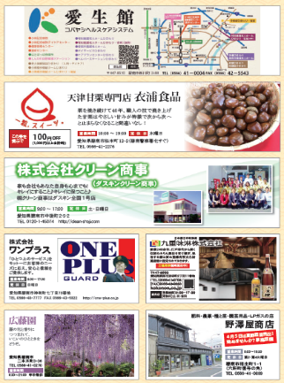（ページ全体）　　　　　　　　　　　　　（前回の事業所情報の一例）



**碧南３大花まつりチラシ　協賛申込書**

必要事項をご記入の上、申込期間内に、①申込書をメール又はＦＡＸ、②掲載写真データをメールにて提出し、③協賛金を申込みと合わせて下記振込先へお振込みください。

１　申込期間　平成３０年１２月３日（月）～平成３１年１月１５日（木）

２　申 込 先　㈱西三河エリアワン　児玉　宛

（Ｅmail：kodama-hitoshi＠area-1.jp　ＦＡＸ　０５６６－２５－０２１０）

３　振 込 先　碧海信用金庫　刈谷南支店　普通　0201212　ｶ)ﾆｼﾐｶﾜｴﾘｱﾜﾝ

|  |  |  |
| --- | --- | --- |
| お申込者名 | フリガナ | 観光協会加盟 |
|  | 会員 ・ 非会員 |
| （ご担当者名） |  | |
| ご住所 | 〒　　　－ | |
| 連絡先 | 電　話）　　　　　－　　　　　　－  メール）　　　　　　　　　　　　　　　＠ | |
| 申込コマ数 | １コマ　　会員　　８，０００円、非会員　１０，０００円  ２コマ　　会員　１４，０００円、非会員　１８，０００円  ４コマ　　会員　２４，０００円、非会員　３２，０００円 | |
| 掲載原稿  （４０字程度） | ※チラシ掲載は上記内容が原則そのまま掲載されます。注意して記入して下さい。 | |
| 営業時間・定休日 |  | |
| HP | http:// | |

この申込用紙は碧南市観光協会ＨＰにてダウンロードできます。